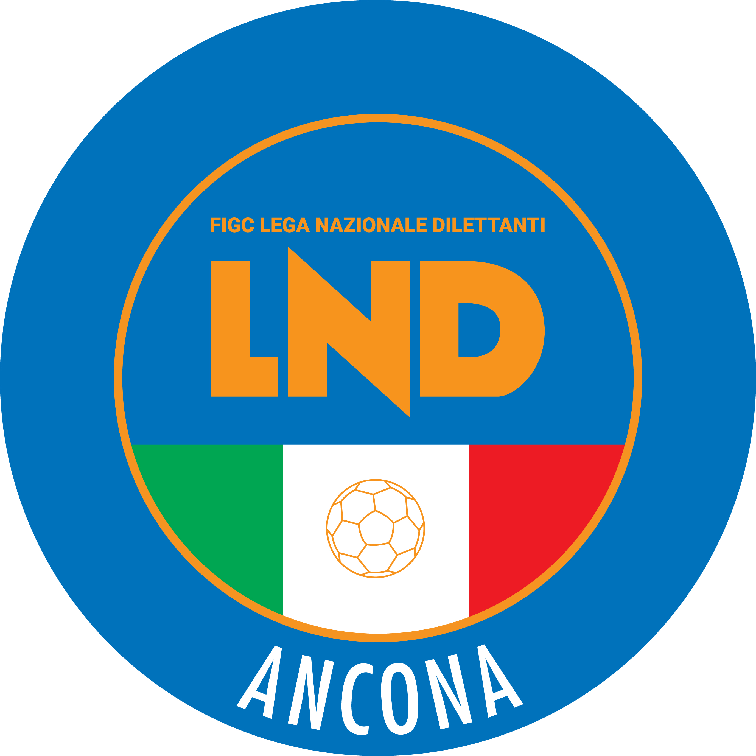 | Federazione Italiana Giuoco Calcio  Lega Nazionale Dilettanti  Comitato Regionale Marche  DELEGAZIONE PROVINCIALE DI ANCONA  Via Schiavoni snc, Loc. Baraccola - 60131 ANCONA  TELEFONO: 071 28560307/6 - FAX: 071 28560301  sito internet: marche.lnd.it  e-mail: cplnd.ancona@figc.it  pec: ancona@pec.figcmarche.it

Stagione Sportiva 2020/2021
Comunicato Ufficiale N°55 del 14/04/2021

SOMMARIO

SOMMARIO 1
COMUNICAZIONI DELLA L.N.D. 1
COMUNICAZIONI COMITATO REGIONALE 1
COMUNICAZIONI DELEGAZIONE PROVINCIALE 2
ATTIVITA’ DI BASE 3

COMUNICAZIONI DELLA F.I.G.C.

STRALCIO C.U. N. 8/E DEL 25.03.2021 – COMMISSIONE PREMI
La Commissione Premi, nella riunione tenutasi a Roma il 25.03.2021, esaminate le richieste pervenute ai sensi dell’art. 96 delle NOIF, riferite alle stagioni sportive 2019-2020 e 2020/2021, nonché ai sensi degli artt. 99, 99 bis e ter NOIF NOIF, ha adottato le seguenti decisioni alle quali seguirà comunicazione scritta per ogni Società:

Ricorso art. 96 NOIF

omissis…..

n. 542 A.S.D. GIOVANE ANCONA CALCIO avverso ASCOLI CALCIO 1898 FC SPA (calc. PAGLIALUNGA Davide) RESPINTO

omissis….

COMUNICAZIONI DELLA L.N.D.

C.U. n. 253 del 13.04.2021 L.N.D.
Si pubblica in allegato il CU n. 199/A della F.I.G.C., inerente la pubblicazione delle Nuove Norme Organizzative e di Funzionamento della Divisione Calcio Paralimpico e Sperimentale.

C.U. n. 254 del 13.04.2021 L.N.D.
Si pubblica in allegato il CU n. 200/A della F.I.G.C., inerente l’elezione dei Componenti del Consiglio Direttivo della Divisione Calcio Paralimpico e Sperimentale.

C.U. n. 255 del 13.04.2021 L.N.D.
Si pubblica in allegato il CU n. 201/A della F.I.G.C., inerente la convocazione ed il Regolamento dell’Assemblea Elettiva della Divisione Calcio Paralimpico e Sperimentale.

C.U. n. 256 del 13.04.2021 L.N.D.
Si pubblica in allegato il CU n. 202/A della F.I.G.C., inerente l’elezione dei Componenti il Consiglio Direttivo della Divisione Calcio Femminile.

C.U. n. 257 del 13.04.2021 L.N.D.
Si pubblica in allegato il CU n. 203/A della F.I.G.C., inerente la modifica della norma transitoria dell’art. 25 ter delle Norme Organizzative Interne della F.I.G.C.

C.U. n. 258 del 13.04.2021 L.N.D.
Si pubblica in allegato il CU n. 205/A della F.I.G.C., inerente la modifica dell’art. 40, delle Norme Organizzative Interne della F.I.G.C., con l’introduzione dei commi 1 bis e 1 ter.

C.U. n. 259 del 13.04.2021 L.N.D.
Si pubblica in allegato il CU n. 206/A della F.I.G.C., inerente l’annullamento del Comunicato Ufficiale n. 204/A della F.I.G.C.

CIRCOLARE N. 104 L.N.D. DEL 12.04.2021
Si allega, la circolare n. 14-2021 elaborata dal Centro Studi Tributari della L.N.D. avente per oggetto:
“Bonus Collaboratori sportivi 2021 – D.L. “sostegni” – Rettifica di precedente comunicazione”.

COMUNICAZIONI COMITATO REGIONALE

CHIUSURA UFFICI

Si comunica che la Lega Nazionale Dilettanti ha disposto la chiusura fino al tutto il 30 giugno 2021 delle Sedi Provinciali, Distrettuali e Zonali nonché la chiusura al pubblico, fino alla suddetta data, delle Sedi Regionali.
Ciò premesso, si informa che la sede del Comitato Regionale Marche sarà periodicamente presidiata; i contatti potranno avvenire per e-mail all’indirizzo crlnd.marche01@figc.it o pec marche@pec.figcmarche.it

COMUNICAZIONI DELEGAZIONE PROVINCIALE

CHIUSURA UFFICI

Si comunica che la Lega Nazionale Dilettanti ha disposto la chiusura fino al tutto il 30 giugno 2021 delle Sedi Provinciali, Distrettuali e Zonali nonché la chiusura al pubblico, fino alla suddetta data, delle Sedi Regionali.

Ciò premesso, si informa che la sede del Comitato Regionale Marche sarà periodicamente presidiata; i contatti potranno avvenire per e-mail all’indirizzo crlnd.marche01@figc.it o pec marche@pec.figcmarche.it

Pubblicato in Ancona e affisso all’albo della Delegazione Provinciale il 14/04/2021

ALLEGATI:

- C.U.N.253 LND;
- C.U.N.254 LND;
- C.U.N.255 LND;
- C.U.N.256 LND;
- C.U.N.257 LND;
- C.U.N.258 LND;
- C.U.N.259 LND;
- Circolare n.104 LND.

Il Segretario  (Sergio Barocci) | Il Delegato Provinciale  (Elvio Rocchi)

